Frontière entre les États-Unis et Le Mexique
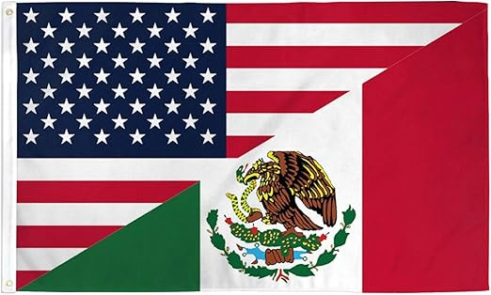
La frontière entre les États Unis et le Mexique mesure environ 3150km et va de l’Océan Atlantique jusqu’à l’Océan Pacifique .
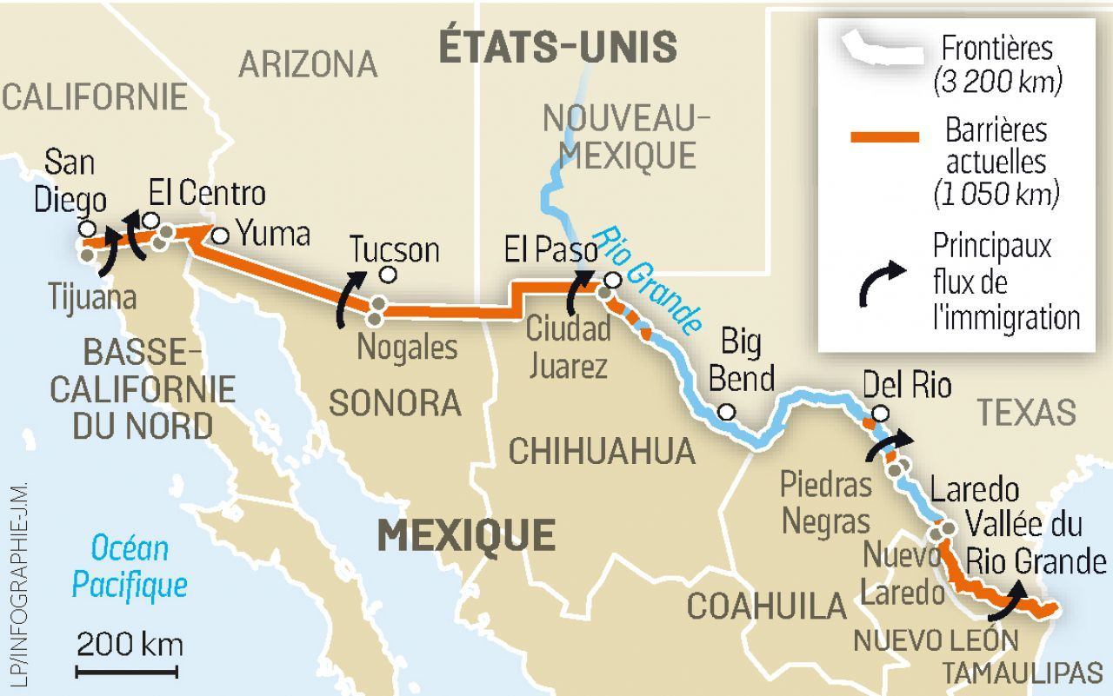
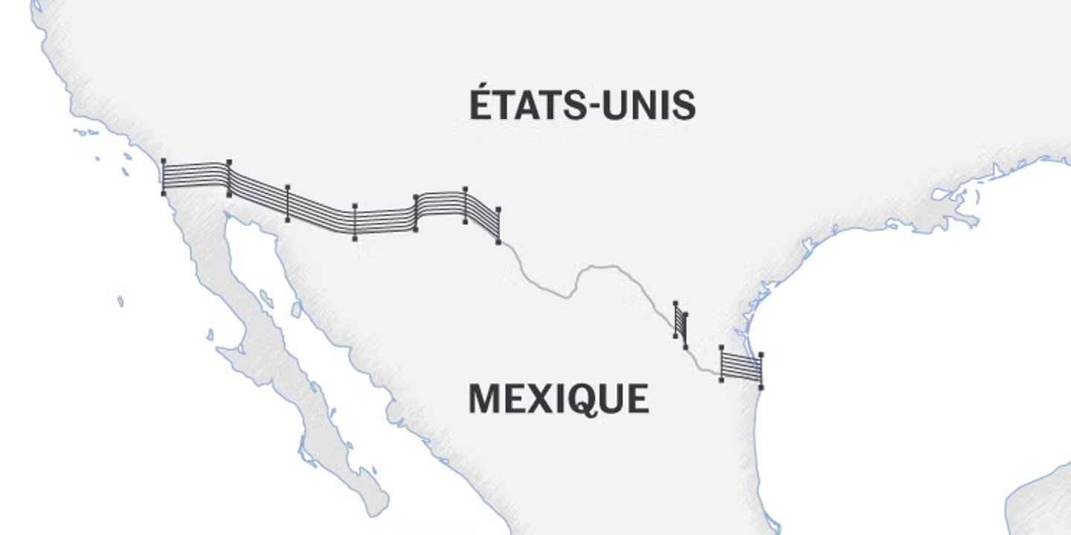
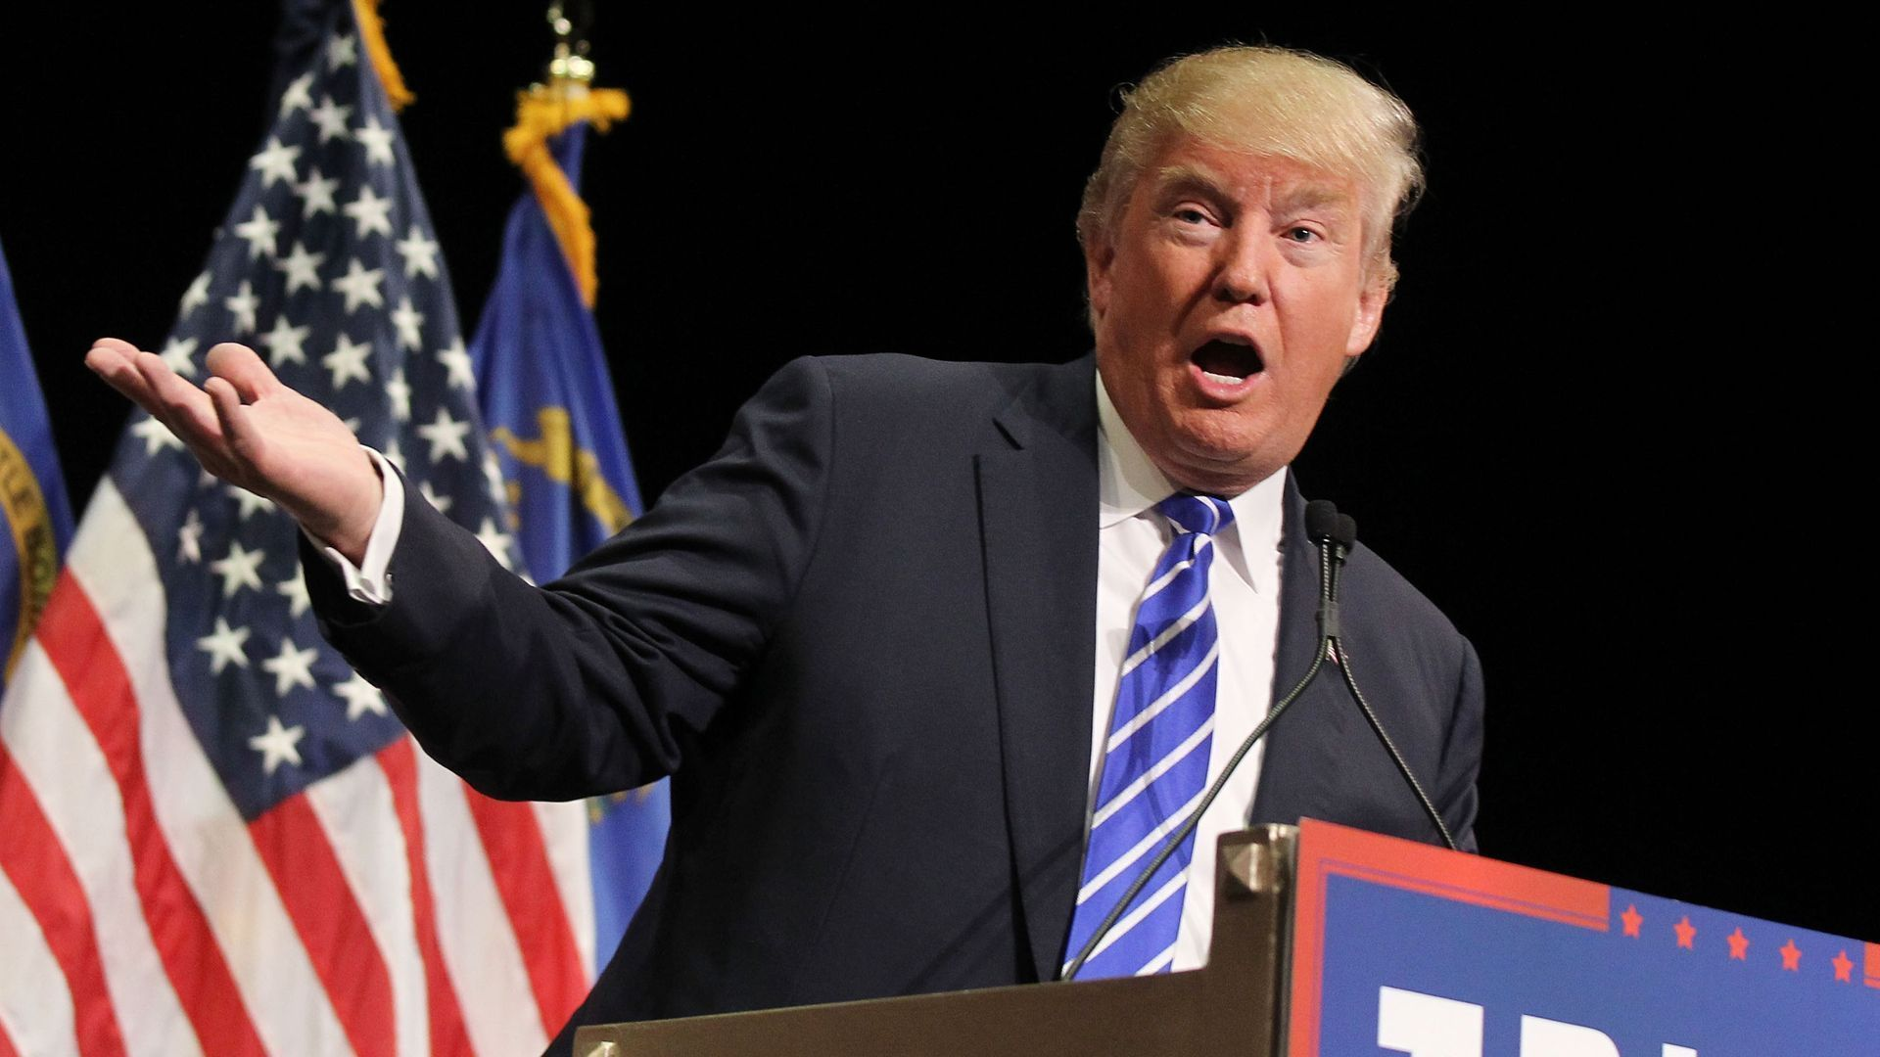
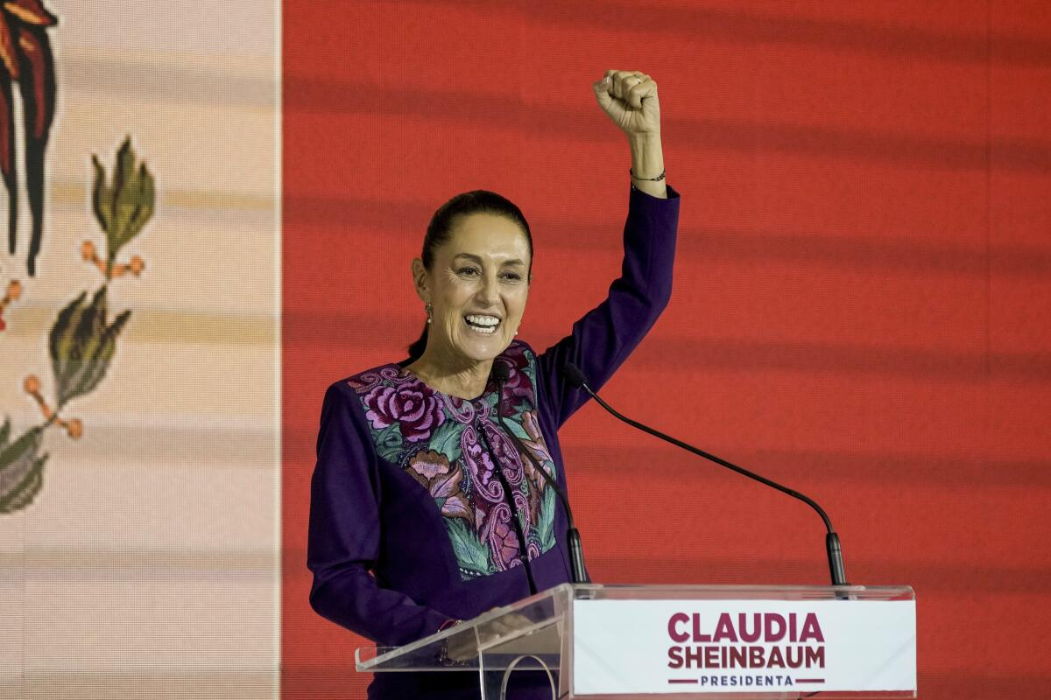
Le fleuve de Rio Grande ( pour les américains) ou le fleuve de Bravo ( pour les mexicains) marque une grande partie de la frontière entre les deux pays
La frontière entre les États Unis et le Mexique est du a de nombreux conflit et d’accords diplomatiques. Elle a été déterminer par le traiter de Guadalupe Hidalgo en 1848, qui a céder une grande partie du Mexique aux États Unis.

Cette acquisition a marqué le début de la frontière entre ces deux territoires
La frontière est en grande partie visible et fermé sur 1050km mais aussi invisible quand elle passe par le fleuve
Les États Unis sont une hyper puissance à l’échelle mondiale, c’est un pays avec une République Fédéral avec comme dirigeant Donald Trump. Situé en Amérique du Nord. Actuellement peuplé d’environ 347 millions d’habitant.

Le Mexique quant à lui est aussi une République Fédéral ayant comme présidente Claudia Sheinbaum ou réside à l’heure actuelle 131 millions de personnes, il est situé en Amérique du Nord au Sud des États Unis.

